Ámbito ☑  Aplicación | Nombre ☑  YA9B5K-GMM MAPEADOR MEXICO
Creado por ☑  Antonio Ríos | Fecha Última Actualización ☑ | Nº de versión ☑  1.0.0 | País ☑  México

- Datos Generales ☑

Nombre del Caso de Uso ☑  C0191 – Alta de mensaje de notificación GMM | Nuevo / Modificado ☑  Nuevo
Objetivos ☑
Dar de alta un mensaje de notificación en GMM para módulo de Mapeador MX.

- Inventario de Actores ☑

Código | Nombre | Descripción
A01 | Usuario WEB | Persona encargada de la administración de mensajes de notificación para modulo del mapeador de GMM.

- Características ☑

Precondiciones

- La BD de GMM se encuentra activa.
- Los objetos de BD para administración de mensajes de notificación están creados.
- Aplicación web activa para administración de módulo del mapeador GMM.
- El usuario web cuenta con la información necesaria para firmarse al sitio.

Poscondiciones

Válidas.
1. El mensaje de notificación es creado exitosamente en el sistema.
2. El nuevo mensaje de notificación es mostrado en lista de mensajes de notificación del sistema.

Inválidas.
1. El mensaje de notificación no es dado de alta correctamente en el sistema.

- Escenarios ☑

  - Escenario Primario ☑
Paso | Acción
1 | El usuario web ingresar a pantalla de administración de mensajes de notificación.
2 | El sistema desactiva el botón de “Guardar”.
3 | El sistema lista todos los Mensajes de Notificación registrados en el sistema, paginados de 12 en 12.
4 | El usuario web proporciona la clave identificadora para el mensaje de notificación en registro.
5 | El usuario web ingresa la descripción para el mensaje de notificación a registrar.
6 | El sistema activa el botón de “Guardar”.
7 | El usuario web selecciona el botón “Guardar”.
8 | El sistema aplica validación VA1 < Mensaje de notificación duplicado >.
9 | El sistema guarda el nuevo Mensaje de Notificación.
10 | El sistema genera evento de inserción de elemento en bitácora web.
11 | El sistema recarga la página de administración de mensajes de notificación con los elementos dados de alta al momento.
12 | Termina Escenario Principal.

  - Escenarios Alternos ☑

    - EA1 < Mensaje de notificación duplicado >:
Paso | Acción
1 | El sistema muestra el mensaje de error ME1.
2 | El sistema descarta la alta del mensaje de notificación.
3 | Termina Escenario Alterno EA1 y continúa paso 10 de Escenario Principal.

- Reglas de Negocio ☑

  - RN1 < >

- Validaciones ☑
  - VA1 < Reporte duplicado >:
Paso | Acción
1 | Si ya se encuentra dado de alta un mensaje de notificación en el sistema, con la misma clave que el nuevo elemento, ejecutar paso 1 de Escenario Alterno EA1, en caso contrario continuar con paso 9 de Escenario Principal.

- Excepciones ☑
  - EX# <Nombre de la excepción>:
Paso | Acción
#

- Mensajes de Error ☑

Código | Descripción
ME1 | Error al guardar el mensaje de notificación, ya existe un mensaje de notificación con la Clave proporcionada.

- Control de Versiones ☑

Nº Versión | Fecha | Autor Modificación | Descripción
1.0.0 |  | Antonio Ríos | Creación
- Anexos.
Diagrama 1. Diseño de pantalla
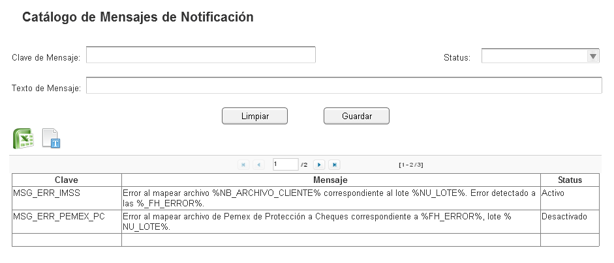

Nota: Plantilla para la generación de Diagrama


